Batı Antalya bölgemizin (Kumluca, Finike, Demre ve Kaş) sahip olduğu zengin kültürel ve tarımsal mirası korumak, marka değerini artırmak adına coğrafi işaret tescili çalışmalarımız büyük bir titizlikle yürütülmektedir. Bölgemizin tescilli ürünleri şöyledir;
1-KAŞ MARGAZ ÜZÜMÜ
Margaz Üzümü coğrafi işaretinin kullanımı ve Margaz Üzümünün korunmasına yönelik çalışmalar odamız öncülüğü ve başvurusuyla; Kaş Tarım ve Orman İlçe Müdürlüğü, Tekirdağ Bağcılık Araştırma Enstitüsü Müdürlüğü ve Kaş Ziraat Odası ile birlikte yürütülmüştür. Nihayet uzun uğraşlar sonucu geçen ay itibari ile Türk Patent Kurulu’nun 18.04.2025 tarih C2023/000262 sayılı yazısı ile kesin tescil hakkı almıştır.
Eşsiz Mikro Klima ve Yetiştirme Alanı: Kaş ilçemizin yüksek rakımlı, dağ havası ve özel toprak yapısıyla öne çıkan tarihi Margaz (Üzümlü) bölgesinde, nesillerdir tamamen geleneksel ve özenli yöntemlerle yetiştirilmektedir.
Karakteristik Lezzet Özellikleri: İnce kabuğu, kendine has aromatik kokusu, dengeli şeker oranı ve sulu yapısıyla hem taze sofralık tüketimde hem de geleneksel yöresel ürün yapımında üstün niteliklere sahiptir.
Kültürel ve Ekonomik Miras: Yöre halkının tarımsal üretim geçmişinde derin izler bırakan Margaz üzümü, bağ bozumu gelenekleriyle birlikte bölgenin gastronomi ve tarım turizmi potansiyeline değer katmaktadır.
Kaş Margaz Üzümü
Başvuru No : C2023/000262
Başvuru Tarihi : 20.10.2023
Coğrafi İşaretin Adı : Kaş Margaz Üzümü
Ürün / Ürün Grubu : Üzüm / İşlenmiş ve işlenmemiş meyve ve sebzeler ile mantarlar
Coğrafi İşaretin Türü : Menşe adı
Başvuru Yapan : Kumluca Ticaret ve Sanayi Odası
Başvuru Yapanın Adresi : Yeni Mahallesi Ahmet Ali Ağa Bulvarı Kumluca ANTALYA
Coğrafi Sınır : Antalya ilinin Kaş ilçesinin Üzümlü, İslamlar, Çayköy, Dere, Kemer, Çavdır, Aklar, Çamlıköy, Palamut, Yuvacık, Pınarbaşı, Çamlıova, Bezirgan, İkizce, Hacıoğlan, Sütleğen, Beldibi, Gürsu, Ortabağ, Doğantaş, Kasaba ve Uğrar mahalleleri
Kullanım Biçimi : Kaş Margaz Üzümü ibareli aşağıda yer alan logo ve menşe adı amblemi ürünün kendisi veya ambalajı üzerinde yer alır. Ürünün kendisi veya ambalajı üzerinde kullanılamadığında Kaş Margaz Üzümü ibareli logo ve menşe adı amblemi işletmede kolayca görülecek şekilde bulundurulur.

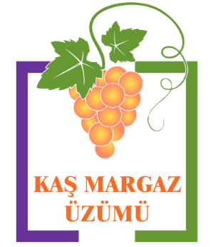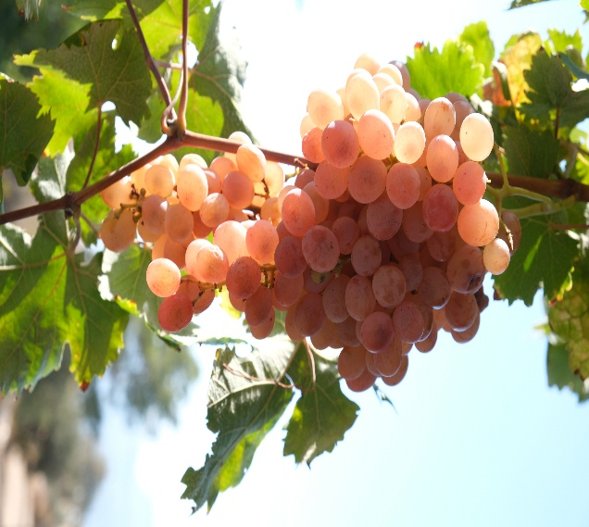

2. ANTALYA TOPAK KIZARTMASI
Kumluca Belediyesi, Antalya’nın zengin mutfak kültürüne önemli bir katkı sağlayarak, bölgenin özgün lezzetlerinden biri olan Antalya Topak Kızartması’na coğrafi işaret aldı.
Kumluca Belediyesi ile Kumluca Ticaret ve Sanayi Odası’nın (KUTSO) Coğrafi İşaret Çalışmaları İşbirliği ve İyiniyet Protokolü kapsamında çalışmaları yürütülen Kumluca Belediyesi’nin başvuru sahibi KUTSO’nun denetim kurulunda yer aldığı Kumluca’da yöresel bir et yemeği olan “Antalya Topak Kızartması” coğrafi işaretli ürünü olarak tescillendi.
Özel Pişirme Tekniği ile Ayırt Ediliyor
Antalya Topak Kızartması, özel baharatlar ve özenle seçilmiş kemikli keçi eti ile hazırlanarak sofralara lezzet katıyor. Kemikli keçi etinin özel baharatlarla birlikte kızartılması ve pişirilmesiyle hazırlanıyor. Yemeğin ayırt edici özellikleri arasında kemikli et kullanımı ve pişirme aşamasında kabuk tarçın yer alması öne çıkıyor.
Lezzeti Denetimlerle Korunacak
Tescil edilen bu lezzetin korunması için mahreç işareti ile satış yapan yerler Kumluca Belediyesi ve yerel tarım kuruluşları tarafından denetlenecek. Yılda en az bir kez yapılan denetimlerle ürün kalitesi güvence altına alınacak. Böylece, Antalya Topak Kızartması’nın benzersiz lezzeti ve kalitesi garanti altına alınacak. Tescil edilen bu coğrafi işaret, sadece yerel mutfak kültürünün korunmasına değil, aynı zamanda bölgenin gastronomi turizminin gelişimine de büyük katkı sağlayacak.
11 Temmuz 2024 tarihinde tescil edilen bu geleneksel yemek, Antalya ili Kumluca ilçesinin mutfak kültürünü ve keçi yetiştiriciliğini yansıtıyor. Bu tescil, hem yerel gastronomiyi koruma altına almakta hem de Kumluca’nın benzersiz lezzetlerini daha geniş kitlelere tanıtma fırsatı sunmaktadır.
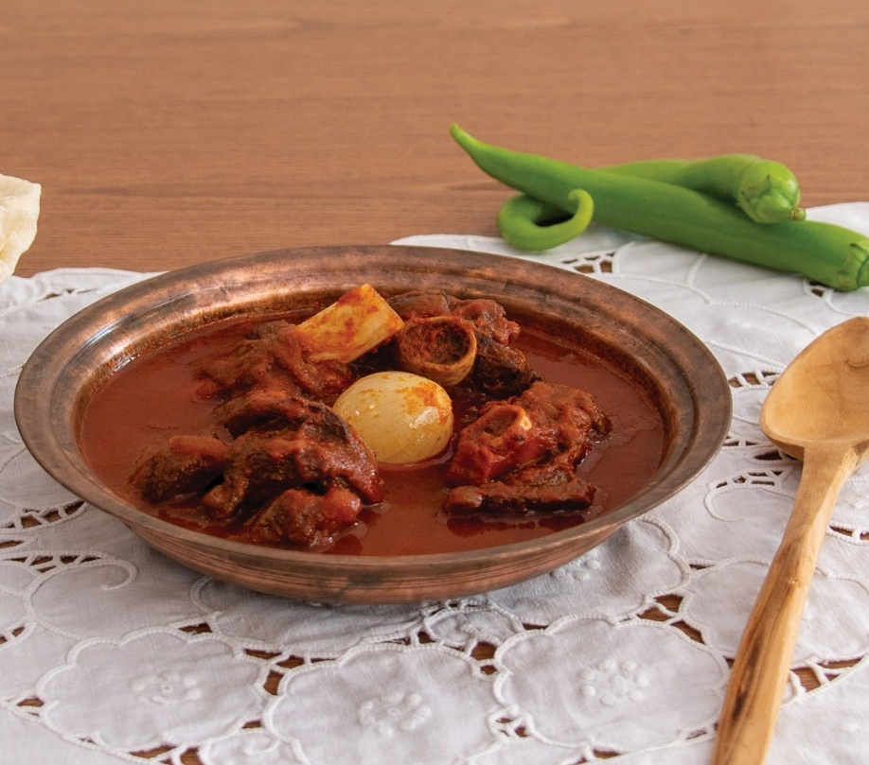
3- FİNİKE PORTAKALI
Coğrafi işarete sahip Finike Portakalı, göbekli portakal da denen, washington cinsidir. İnce kabuklu, pürüzsüz, şeker oranı dengeli bol sulu bir portakal cinsidir.

